# KALBURABASTI

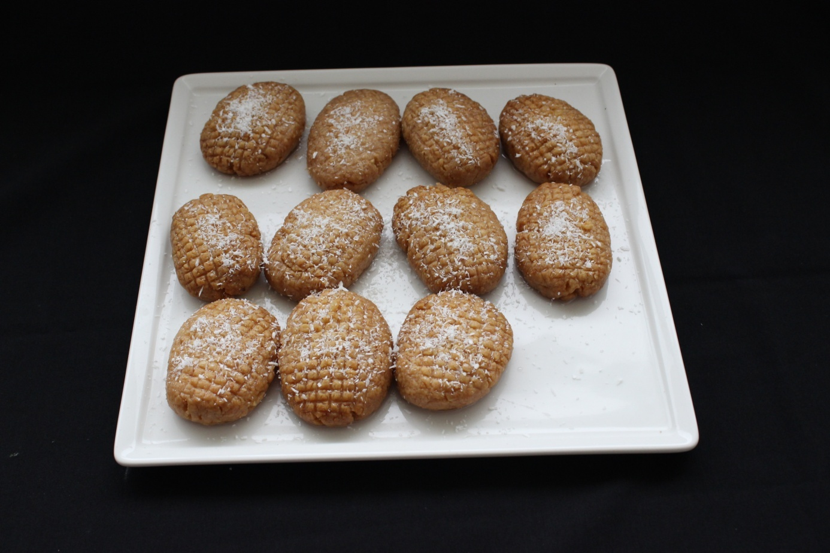

## Kullanılacak Malzemeler

## -250 g tereyağı

-1 yemek kaşığı yoğurt

-1 yumurta

-950 g un

-Yarım çay bardağı su

-1 çay bardağı Ayçiçek yağı

-1 paket kabartma tozu

-1 su bardağı ince çekilmiş ceviz

## Şerbeti İçin

-3 su bardağı su

-3.5 su bardağı toz şeker

-Yarım limonun suyu

# İşlem Basamakları

**-**Şerbeti için, su ve toz şekeri bir sos tenceresine alın. Şeker tamamen eriyinceye kadar kısık ateşte ara ara karıştırarak kaynatın. Limon suyunu ilave edip ocaktan alın.

-Hamuru için, tereyağı, yoğurt ve yumurtayı geniş bir karıştırma kabına alın. Tüm malzeme iyice özdeşleşinceye kadar bir mikser yardımıyla çırpın.

-Un, su, Ayçiçeği yağı ve kabartma tozunu ilave edip pürüzsüz kıvamlı bir hamur elde edecek şekilde yoğurun. İnce çekilmiş ceviz içini ilave edip tekrar yoğurun.

-Hamurdan parçalar kopartıp elips şeklinde yuvarlayın. Üzerine kevgire bastırıp yağlı kağıt serili fırın tepsisine dizin. Önceden ısıtılmış 180 derece fırında kızarıncaya kadar pişirin.   
-Fırından çıkartıp soğuk şerbeti üzerlerine dökün. 40 dakika dinlendirin. İri kırılmış ceviz ile süsleyerek servis yapın. 